PROJET-WEB

PHASE 0 – 1

La constitution de l'équipe projet :

* Jaballah seifeddine
* Zaied mahdi
* Abidi rami

La prise de brief :

* Ce projet vise à créer un site web convivial, interactif et informatif où les étudiants et les enseignants peuvent se connecter, partager des ressources et accéder à des informations importantes. Le site aura plusieurs fonctionnalités, notamment l'inscription des utilisateurs, la gestion des profils, un annuaire des étudiants et enseignants inscrits, un forum de discussion, une section de partage de ressources, un calendrier des événements, des nouvelles et des annonces, des offres d'emploi et de stage et un formulaire de commentaires.

Github repo :

* <https://github.com/jaballahseif/Projet-web>

Squelette de site :

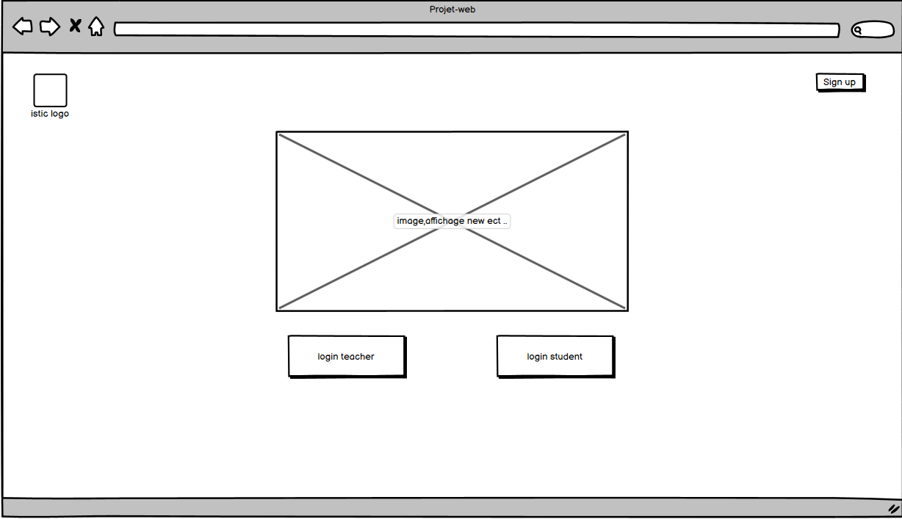

Diagramme de cas d’utilisation

Diagramme de sequence

